UNIFACISA – CENTRO UNIVERSITÁRIO
CESED - CENTRO DE ENSINO SUPERIOR E DESENVOLVIMENTO
CURSO DE DIREITO

GIUSEPPE COSME TEIXEIRA

PROPRIEDADE INTELECTUAL E CRIAÇÃO DE MEMES:
COMPARTILHAMENTO, RESPONSABILIZAÇÃO CIVIL E EFEITOS CAUSADOS
SOBRE SUA EVOLUÇÃO

CAMPINA GRANDE-PB
2022

GIUSEPPE COSME TEIXEIRA

PROPRIEDADE INTELECTUAL E CRIAÇÃO DE MEMES:
COMPARTILHAMENTO, RESPONSABILIZAÇÃO CIVIL E EFEITOS CAUSADOS SOBRE SUA EVOLUÇÃO

Trabalho de Conclusão de Curso - Artigo Científico-
Apresentado como pré-requisito para obtenção do título de Bacharel em Direito pela Unifacisa – Centro Universitário.
Área de Concentração: Direto de Propriedade Intelectual e Direito Cível.
Orientador de TCO: Dr. João Ademar
Área de concentração e Linha de Pesquisa: Direito de Propriedade Intelectual e Responsabilidade Civil.

CAMPINA GRANDE
2022

Trabalho de conclusão de curso- Artigo Científico - Propriedade Intelectual e Criação de Memes: Compartilhamento, Responsabilização Civil e Efeitos causados sobre sua Evolução, apresentado por Giuseppe Cosme Teixeira, para obtenção do título de Bacharel de Direito, outorgado pela Unifacisa - Centro Universitário
APROVADO EM_______/______/______ BANCA EXAMINADORA:
__________________________________ Prof.º da UniFacisa, Nome Completo do Orientador, Titulação. Orientador _________________________________ Prof.º da UniFacisa, Nome Completo do Segundo Membro, Titulação. _________________________________ Prof.º da UniFacisa, Nome Completo do Terceiro Membro, Titulação.

Ofereço este trabalho a Deus, a quem devo tudo.
Aos meus pais, por acreditarem em meus sonhos e me encorajar a persegui-los.
Ao meu filho Joseph, por ser meu maior incentivo e a minha esposa Kênia por sempre em mim acreditar.
A minha irmã Mércia Maria a quem carrega o nome da matriarca de nossa Família, a qual sempre quis ser igual sob sua perspectiva intelectual, a pessoa que tem minha admiração.
Àquela que seu maior diploma foi amar e cuidar, minha Mãe Edivani Carlos Teixeira (in memoriam), por sua presença tão viva no meio de nós.

AGRADECIMENTOS
“Seja forte e corajoso” (Josué 1:9). O Senhor até aqui me conduziu, e como eu sou grato por toda a força e o seu amor infinito, seu cuidado visível por meio de minha família e sim meu Deus, fostes generoso comigo todo o tempo sem deixar nada faltar.
Aos meus pais Jose Cosme da Silva Neto e Edivani Carlos Teixeira (in memorian) que apenas não me incentivaram a seguir meus sonhos, mas sim acreditar neles, vinheram eles; os meus primeiros e principais investidores na minha educação, e me ensinaram a lutar pelos meus ideais. Vocês são a minha vida, o meu maior orgulho, o que eu sou.
A minha tia Silvana Mércia que desde sempre foi minha maior companheira desde o meu nascer, ao ler e segunda Mãe em minha vida, a senhora, que dormiu no chão do hospital enquanto cuidava de minha mãe sobre enfermidade, a senhora devo tudo e sei que sempre estará ao meu lado.
Ao meu filho Joseph Davi, que com seu sorriso caridoso e forte, me faz ter forças para poder correr sempre atras de algo melhor na vida.
Ao meu amor, Kênia Steffaníe, agradeço a Deus por ter você em minha vida. Obrigado pelo companheirismo, por me instigar o meu melhor, e tornar a caminhada mais leve.
A minha família, irmãos, tios, sogros, primos e amigos por acompanharem de perto essa trajetória, sou grato pelo auxílio.
Meu avô paterno, João José da Silva, Sr. “Nego Cormo”, a quem devo os ensinamentos, do quão é importante o misticismo a valia do compromisso com o fazer o certo.
Ao meu amigo Thomas Edson, o qual cultivamos uma grande amizade e com companheirismo continuaremos testemunhando e vencendo a luta diária de buscar o direito.
Ao meu orientador João Ademar, o qual com sua primeira aula na minha trajetória no Direito me fez querer seguir firme nessa carreira, agradeço a paciência e confiança por contribuir com sua dedicação e sabedoria para feitura deste trabalho.
Aos professores Aécio Melo, Marcelo Lara, Ediliane Figueiredo, Lafayete Gadelha, Dimitri Amorim, Jurandi Junior, Suênia Vasconcelos e Waléria Medeiros, agradeço o privilégio de ter recebido seus ensinamentos.

“Aquele que faz de si um verme,
não pode levantar-se se é pisoteado”
-Immanuel Kant

PROPRIEDADE INTELECTUAL E CRIAÇÃO DE MEMES:
compartilhamento, responsabilização civil e efeitos sobre sua evolução

Giuseppe Cosme Teixeira – Orientando
João Ademar de Andrade Lima – Orientador
Resumo

O presente trabalho é de cunho bibliográfico que tem por objetivo trabalhar sobre o meme e sua evolução social, além de buscar a responsabilização civil do indivíduo. Diante essas prerrogativas, o presente trabalho tem por escopo a análise do conceito de meme, fundamentando a sua atuação na sociedade, sua evolução e a responsabilização civil do criador. Sua metodologia é firmada no estudo de artigos relacionados e a interpretação da legislação. É na internet que buscamos e recebemos diversos tipos de informações e tudo o que acontece no mundo, assim os criadores de conteúdos em redes sociais projetam materiais que podem de certa maneira ferir a honra e a dignidade pessoal de alguém, ou a um grupo social. Desse modo, justifica-se a pesquisa em análise pelo fato de que seria um desrespeito ferirr, a integridade moral e social de uma pessoa ou grupo, simplesmente pelo humor social ou a propagação de uma ideia. Existem motivos e modos de responsabilização, apontadas em leis que podem as pessoas ofendidas buscarem a responsabilização dos causadores sobre a criação, até mesmo a propagação. O artigo científico foi desenvolvido utilizando métodos dedutivos, histórico-evolutivo, buscando abordar o conceito de “meme”, a questão faz análise de sua funcionalidade, de início dos conceitos e métodos da análise social e discurso buscando a abordagem da responsabilidade civil de quem o cria e o consome.
Palavras-Chave: Meme. Responsabilidade. Internet

ABSTRACT
The present work is of a bibliographical nature that aims to work on the meme and its social evolution, in addition to seeking the civil liability of the individual. Given these prerogatives, the present work aims to analyze the concept of meme, basing its performance in society, its evolution, in addition to seeking the civil responsibility of the creator. Its methodology is based on the study of related articles and the interpretation of legislation. It is on the internet that we seek and receive different types of information about everything that happens in the world, so content creators on social networks create materials that can in a certain way hurt someone's honor and personal dignity, even being able to of social group. The abusive conduct of these creator agents, often without being able to identify the creator, causes irreparable moral damage to the group. Thus, the research under analysis is justified by the fact that it would be disrespectful to harm the moral and social integrity of a person or group, simply by social humor or the propagation of an idea. There are reasons and modes of accountability, pointed out in laws that offended people can seek accountability from those responsible for the creation, even the propagation. The scientific article was developed using deductive, historical-evolutionary methods, seeking to address the concept of "meme", the question analyzes its functionality, from the beginning of the concepts and methods of social analysis and discourse seeking to approach the civil liability of those who creates and consumes it.
Key Words: meme. Responsability. Internet

SUMÁRIO
1 Introdução...............................................................................................................10
2 Fundamentação Teorica.........................................................................................13
2.1 Efeitos de sua Evolução.......................................................................................19
3 Metodologia.............................................................................................................24
5 Considerações Finais..............................................................................................25
6 Referências.............................................................................................................27

1 Introdução
Nos dias atuais, é na internet que surge diversos tipos de tendências e conceitos abstratos de comportamentos e práticas que despertam nosso interesse sobre o consumo de maneiras interativas que por si tem sua finalidade a conexão de pessoas. Em toda a rede, temos diversos tipos de interações, mas de maneira especial, nas redes sociais surgem os memes que são sistematicamente compartilhados, sendo dimensionados na cultura digital e no imaginário social.
Podemos identificá-los como ideias, conceitos, fragmentos de cultura que aprendemos e espalhamos. Diante desses conceitos o presente trabalho tem o objetivo de discutir seu compartilhamento, marketing e efeitos causados sobre sua evolução.
Em sentido geral, consiste em um tipo de ilustração, sendo acompanhado por frases ou não, um vídeo, GIF, imagem ou até mesmo uma música. A partir de um meme existe incontáveis possibilidades de novas criações, ou seja, a partir da criação de um meme, é possibilitado existir diversas outras variações sobre o assunto que se trata. Esses tipos de mídias tem um impacto direto em nossas mentes, nos fazendo ter boas ou más experiências. Ou seja, a partir de sua criação o meme já pode sofrer outra transformação, de maneira geral, a partir de uma ideia existe diversos tipos de ramificações e assim aprendemos e espalhamos os conceitos.
São incontáveis as possibilidades de criação e modificações a partir da ideia que os gerou, sendo assim podemos fazer uma linha evolutiva e os memes podem durar mais que a ideia que os gerou, ou seja, o meme pode ficar marcado e referenciado na cultura e no envolvimento social.
O Brasil é um dos países em todo o mundo que mais consome mídia social, além do consumo a criação está bem presente, o uso da internet no mesmo cresceu em 2020, passando de 74% para 81% da população, o que representa 152 milhões de pessoas. Os dados foram divulgados pela pesquisa TIC Domicílios, realizada pelo Centro Regional de Estudos para o Desenvolvimento da Sociedade da Informação (Cetic.br).
Sobre os “memes” podemos discutir vários aspectos, que são enquadrados como Unidade de Evolução Cultural que se auto propaga, assim, eles se resultam de um esforço criativo, sua facilidade de propagação na internet. Partindo disso, a preocupação dos administradores das páginas é enquanto a criação, pois os mesmos podem ser enquadrados em algum instituto da propriedade intelectual.
São diversos os direitos que se encaixam na criação de um único meme: a caracterização da imagem ou o que está representando, os Direitos Autorais do tipo do conteúdo envolvido e do criador daquela obra.
O uso comercial e publicitário do meme é algo que gera grande envolvimento social, em que as pessoas criam uma certa identificação, isso desde um vídeo a uma “tirinha”. O uso publicitário envolve muito da personalidade, além de trazer consequências sobre aqueles que se associam, como por exemplo o uso indevido da imagem e os direitos autorais do criador.
A maioria dos memes são de agentes anônimos que não trazem muito tipo de efeito, todavia, essas pessoas anônimas descobrem esse seu uso da imagem, e assim acabam buscando seus direitos, afinal esse é um “uso indevido de sua imagem”. Com essa propagação, tal agente acaba ofendido sobre o uso desse tipo de material ilegal e de sua utilização, buscando, portanto, a responsabilização de quem é o criador e tal relação com sua pessoa.
O meme de maneira muito rápida é replicado e no seu tempo que passa ativo é totalmente indeterminado não sabendo quais os efeitos sociais e culturais ele apresentará.
Nesse sentido a realização de um estudo sobre a dinâmica de seu cenário, a maneira de seus efeitos sobre a visão e os conceitos aplicados pelo uso do Direito da Propriedade Intelectual, além do uso da responsabilidade civil sobre as condições e efeitos são necessários. Dessa maneira, busca-se a compreensão de suas transformações e a explicação sobre a maneira de criação, acolhimento das pessoas que o recebem até os possíveis problemas que podem ser aplicados em seu sentido cultural e social. Como as pessoas que se identificam com a situação e possuem certos traumas causando-lhes um dano moral, social e possivelmente ofendendo-a culturalmente.
As questões que nortearam o desenvolvimento desse trabalho estão focadas nas seguintes problemáticas: Como é o processo de criação de memes? Como é a maneira de compartilhamento e propagação na cultura social que envolve? Como é o envolvimento da responsabilização civil dos indivíduos que são afetados por seu envolvimento social?
Refletir sobre os efeitos e transformações sociais que envolvem o seu contexto é de grande relevância científica, cultural e social. São estudos atuais e de poucas atribuições teóricas que envolvem seus efeitos e causas.
Por isso, essas são algumas das questões que buscaremos abordar no decorrer de todo o artigo e que tem sua importância justificada na busca em debater e avançar nos conhecimentos sobre a Propriedade Intelectual e a responsabilização civil sobre esse desenvolvimento.
Assim, faremos uma pesquisa com viés bibliográfico tendo como objetivo proporcionar uma visão diferente do que consumimos, produzimos e reproduzimos. O estudo apresenta uma reflexão que tem início com a produção e o conceito de meme, a análise de sua funcionalidade, o início dos conceitos e métodos da análise social e o discurso buscando a abordagem da responsabilidade civil de quem o cria e de quem o consome.

3 FUNDAMENTAÇÃO TEÓRICA

O termo “meme”, abordado por Richard Dawkins em 1976, determina-o como o fenômeno comunicacional da internet: “quando morremos há duas coisas que podemos deixar para trás: Os genes e os memes”.
A partir desse primeiro momento, de maneira simples e direta, podemos ter que a explicação de Dawkins forma o fenômeno que se formatou na web por formalizar o termo meme como algo (uma ideia ou informação) que se replica no espaço e no tempo.
Por uma visão, Richard Dawkins, opta por uma perspectiva genética, formulada sob a ótica que vemos como formulação posteriormente que o conceito de meme, é uma noção da cultura e da característica de como o homem transmite informações, carregada sob uma visão biológica.
A partir disso, temos que a transmissão de ideias e conceitos tem por causa uma evolução categórica de seu conhecimento e se auto formulando de acordo com o tempo que vai acontecendo a própria perpetuação de sua resolutividade apresentadas por si mesma.
A cultura por si só tem sua evolução, mas sempre carregando sua própria informação e características sociais. De tal maneira, Dawkins supôs que ela apresentaria algo que pudesse de certa forma ser comparada ao processo de seleção natural, onde apresentaria a existência de uma unidade replicadora:
O novo caldo é o caldo da cultura humana. Precisamos de um nome para o novo replicador, um nome que transmita a ideia de uma unidade de transmissão cultural, ou uma unidade de imitação. “Mimeme” provém de uma raiz grega adequada, mas eu procuro uma palavra mais curta que soe mais ou menos como “gene”. Espero que meus amigos classicistas me perdoem se abreviar mimeme para meme. Se isso servir de consolo, podemos pensar, alternativamente, que a palavra “meme” guarda relação com “memória”, ou com a palavra francesa même. Devemos pronunciá-la de forma a rimar com “creme”. (DAWKINS, 2007, p. 330)

A partir disso, meme é a ideia; sendo um vídeo, imagem ou texto. Além sobre esse tipo de conceitualização o meme é algo que é imitado, pois a partir de uma única ideia acontece a replicação daquilo que se é abordado, por sua facilidade de compartilhamento, o meme carrega a informação que ele quer transmitir. O meme é um item popular da cultura, que circula onde sua evolução pode ser imitada ou transformada, por isso, Dawkins faz uma semelhança sobre os genes.
Dessa maneira o “meme” é categorizado por seu conteúdo, textos, ideias, elementos e ideologias. A forma que surge sua estrutura e idealização vem por imagens, sons ou frases e o seu posicionamento, ou seja, o seu ponto de vista na comunicação, seja ela humorístico, crítico e outra infinidade de idealizações.
De maneira categórica o meme no seu conteúdo em sentido amplo estimula atitudes, sendo a de afeto, julgamento ou apreciação. Podemos defini-las:
- Afeto: Alegria, raiva ou medo.
- Julgamento: A avaliação moral de seu comportamento.
- Apreciação: Qualidade estética do que é visto.
A ideia do meme é transmitir uma informação, onde ela de certa maneira vai passar por uma identificação social e cultural sobre o conteúdo daquilo que ela aborda, não sendo ela de maneira abstrata formulada por críticas e identificações sobre seu contexto. Além de a partir dela ser propagada, todavia por um período ela se mantem viva em um intelecto social, podemos usar como exemplo uma música que quando lançada passa por um período em que fica em alta, todavia, acaba caindo no esquecimento popular.
Sua propagação é relativa, a qual, por meio de nossos sistemas de comunicação ela é propagada ou outro suporte, é importante salientar que um alto grau de fecundidade não é de certo modo um alto grau de longevidade.
O estudo tem como objetivo apresentar questões relacionadas a criação do meme, todo seu envolvimento social e assim por consequência a responsabilização civil no seu desenvolvimento. A questão sobre a comunicação, é totalmente referencial, as pessoas precisam estar por dentro do assunto e fazer parte daquele contexto para poder entender o envolvimento.
O compartilhamento de elementos compreensíveis dentro de subculturas específicas pode funcionar, inclusive, como uma motivação para que usuários participem da circulação de meme, a fim de se afirmarem como membros de uma comunidade (Salazar, 2014: 117).

Os memes podem funcionar como uma janela para o contexto social da época, mas necessitam estarem geralmente ligados a acontecimentos e costumes do período no qual foram criados, no mundo atual, vivemos compartilhando de tudo um pouco e isso se torna vicioso, a circulação do meme muitas vezes é uma motivação para que os indivíduos participem de alguma rede e os distribuam sem pensar nas consequências do que isso possa nos levar.
Podemos tratar sobre a responsabilização da contextualização que o meme se enquadra, nisso, perante a Justiça brasileira, é necessário ocorrer ato ilícito, o que se refere a responsabilização do autor. Pensamos sobre a violação de determinado direito sobre a personalidade da pessoa, sem saber de onde partiu sua criação, se torna, portanto, complicado descobrir sua materialidade.
O juiz Alexandre Moraes da Rosa, em artigo publicado no site Consultor Jurídico, aponta que não há uma legislação específica sobre memes, a questão é pensar se na publicação originária há o cometimento de um crime de calúnia (Código Penal, artigo 138), injúria (CP, artigo 140) ou difamação (CP, artigo 139), e explica:
[...] no mundo complexo e com alta velocidade e volatilidade de informações, cuidado com o que você curte ou compartilha, porque embora não seja, a priori, crime, pode gerar muito incômodo e problemas judiciais. A luta sempre será pelo primado da liberdade de expressão plena. O uso consciente das redes sociais exige cuidados redobrados em tempos de fúria, ódio e emoções à flor da pele. Ainda mais quando se compartilha sem ler ou sem reflexão. Uma curtida pode incomodar muita gente, inclusive você. Além do mais, há a discussão sobre eventual responsabilidade civil. Para fins penais, todavia, em regra, não haverá crime; só incômodo.

Dessa maneira a sociedade e seus costumes estão em constante mudança alterando e se reorganizando tratando, filtrando e absorvendo os conteúdos proporcionados diretamente e de maneira constante. O contexto social e referências contribuem de maneira avassaladora com o processo produtivo assim também como a responsabilização do conteúdo, não podemos apenas, reproduzir algo, mas devemos pensar em quem produziu e mais que isso: “a internet não é uma terra sem lei”.
O que marca em toda a contextualização abordada no presente tema é sobre a metodologia social que tem o meme, onde o indivíduo se encontra em situação de periferia, por exemplo, tende a consumir conteúdo referente a sua realidade. A música, estilo, comportamento e maneiras de relacionamento são totalmente influenciáveis.
A rede de internet tende a ser cada vez mais acessível, onde a informação cada vez mais se multiplica e chega mais fácil às pessoas, desenvolvendo a influência do conteúdo proporcionado nas pessoas. Aos que o criam, cabe a elas a responsabilidade do que está sendo produzido e consumido, pois nisso tudo está a influência social. Com isso, destacamos que os memes da internet são marcados pela rápida propagação e pela transformação a partir de uma base comum. Altamente referenciais, eles podem ser considerados uma janela para o contexto sociocultural onde são produzidos e compartilhados de maneira rápida e passageira.
Por fim podemos abordar sua fidelidade, ou seja, a maneira que ele gera réplicas e similares possíveis de uma unidade. Que por sua vez ilustra a crença com uma situação de um determinado grupo.
A partir das eleições Presidenciais de 2022, nas redes sociais brasileiras se formaram grandes memes onde a sociedade brasileira abordou de maneira fidelíssima acontecimentos que marcaram o momento sobre sua problemática e utilitária. Podemos abordar o exemplo a seguir em imagens sua transmissão, críticas, evolução e a fidelidade a qual ainda se mantem por um certo período de tempo.

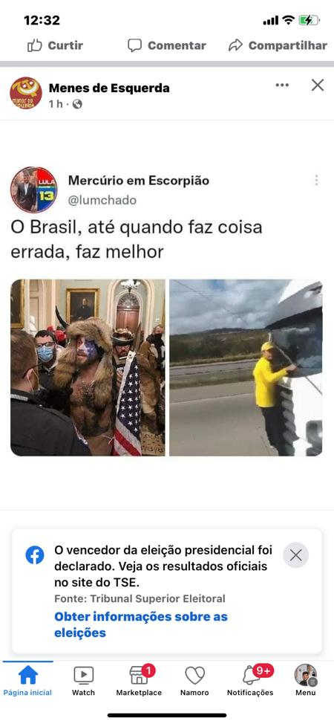
Figura 1. Meme da Página Menes de Esquerda –
Imagem do Facebook, 2022.
As duas imagens acima representam momentos de protestos pós-eleição, assim na imagem da esquerda aconteceu em um momento que um simpatizante americano de Donald Trump invade o congresso americano, onde não reconheciam a vitória de uma oposição.
Na imagem a direita, vemos um “patriota do caminhão”, um simpatizante partidário brasileiro, o qual estava em um protesto e tentavam travar o trânsito de uma rodovia. Assim, numa tentativa falha de parar o caminhão, acabou o caminhoneiro levando-o junto em viagem, pois ele não queria descer.
Vemos a similaridade da imagem, mas pelo seu conteúdo, ou seja, pelo seu texto transmite a similaridade de humor, onde é citado:
“o Brasil, até quando faz coisa erra, faz melhor”.
Notamos que a questão é a comparação sobre um conteúdo humorístico se formando um posicionamento sobre a comunicação, trazendo a crítica e o humor naquilo que é apresentado.
Seguindo com mais exemplos sobre o mesmo assunto e apresentando como a partir de uma única situação foram formadas outros tipos de memes, todavia, sempre mantendo a mesma crítica.

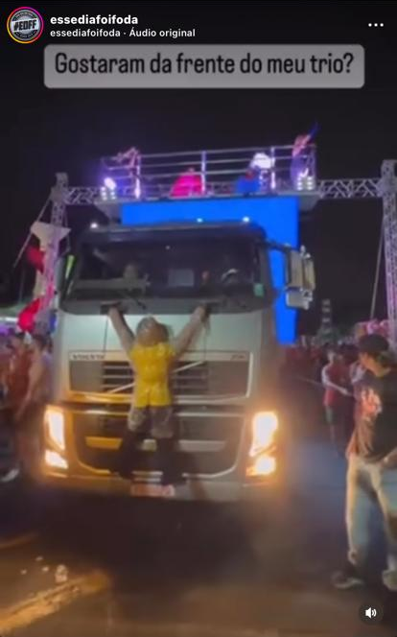
Figura 2 - Meme da Página @essediafoifoda –
Instagram 2022
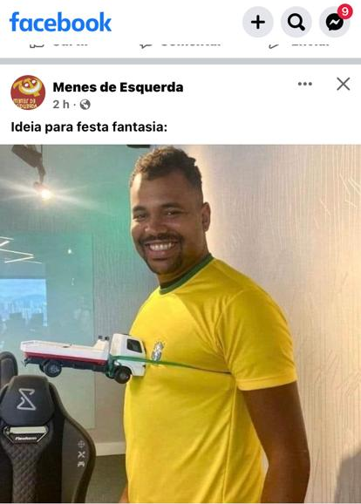
Figura 3 Meme da Página Menes de Esquerda –
Imagem do Facebook, 2022

Além disso, sobre sua propagação vemos nesse exemplo de meme a seguir a condição de imitação da ideia, mas da mesma maneira sofrendo uma alteração a partir de outro tipo de meme:

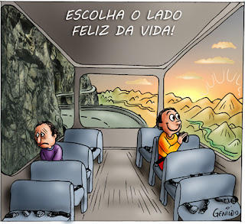
Figura 4 - Charge de Genildo Ronchi

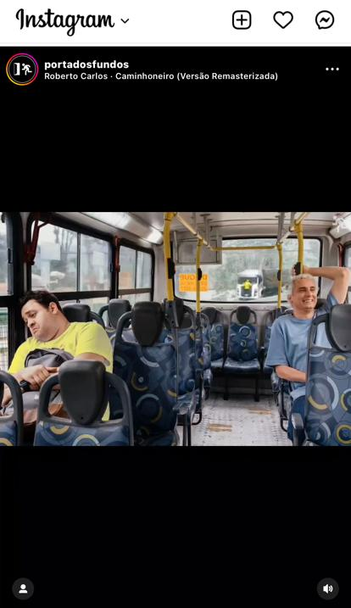
Figura 5 Meme do Perfil Prota dos Fundos
Instagram, 2022
Na figura número dois, vemos a tirinha de Genildo Ronchi, que faz menção ao sentido de cabe a nós “escolher o lado feliz da vida”, na figura a seguir, de autoria do canal do youtube, fez-se a transformação de dois memes, “Escolha o lado feliz da vida” e o meme do simpatizante partidário pendurado na frente do caminhão, logo ao fundo do ônibus.
Assim, temos a fidelização de dois tipos de memes, os quais apresentam seu conteúdo, forma e posicionamento, sendo as características abordadas em todo o decorrer de que o meme é uma ideia ou informação que a partir de seu conteúdo vai sofrendo a transformação cultural estimulando o afeto, julgamento ou a apreciação.

3.1 Efeitos de sua Evolução

Ao viralizar entre os meios de comunicação o meme passa por uma avaliação social, pois ele é um fator muito importante, a partir do qual se formula o pensamento de um grupo que vem da memória popular, que depois do julgamento de um determinado grupo que recebe aquele tipo de material acaba se conduzindo a característica de identificação.
A caracterização de um contexto, sobre o sentido cultural, social, pessoal, além de contextos de identificação do usuário e a apresentação da linguagem o meme é de maneira rápida compartilhada e circula nas plataformas sem qualquer regra para reger todo aquele conteúdo, esquecendo o processo de responsabilização daquele material e até mesmo os efeitos de seu sentido na sociedade que vai recebê-lo.
O Autor coloca-se como produtor da linguagem, representando-se na origem do dizer, assim o intuito do meme é produzir humor, observação e apresentações de argumentos já postos em seu material.
O humor do meme cria um sentimento de identidade de grupo, ou seja, um humor de identificação, todavia pode em seu formato trazer a ridicularização de pessoas de um grupo indeterminado, causando assim constrangimento e tristeza a alguns.
Podemos tratar sobre a responsabilização da contextualização que o meme se enquadra, nisso, perante a Justiça brasileira, é necessário ocorrer ato ilícito, o que se refere a responsabilização do autor. Pensamos sobre a violação de determinado direito sobre a personalidade da pessoa, sem saber de onde partiu sua criação, se torna complicado descobrir sua materialidade.
O juiz Alexandre Moraes da Rosa, em artigo publicado no site Consultor Jurídico, aponta que não há uma legislação específica sobre memes, a questão é pensar se na publicação originária há o cometimento de um crime de calúnia (Código Penal, artigo 138), injúria (CP, artigo 140) ou difamação (CP, artigo 139), e explica:
[...] no mundo complexo e com alta velocidade e volatilidade de informações, cuidado com o que você curte ou compartilha, porque embora não seja, a priori, crime, pode gerar muito incômodo e problemas judiciais. A luta sempre será pelo primado da liberdade de expressão plena. O uso consciente das redes sociais exige cuidados redobrados em tempos de fúria, ódio e emoções à flor da pele. Ainda mais quando se compartilha sem ler ou sem reflexão. Uma curtida pode incomodar muita gente, inclusive você. Além do mais, há a discussão sobre eventual responsabilidade civil. Para fins penais, todavia, em regra, não haverá crime; só incômodo.

Dessa maneira a sociedade e seus costumes estão em constate mudança alterando e se reorganizando tratando, filtrando e absorvendo os conteúdos proporcionados diretamente e de maneira constante. O contexto social e referências contribuem de maneira avassaladora com o processo produtivo assim também como a responsabilização do conteúdo.
O que marca em toda a contextualização abordada no presente tema é sobre a metodologia social que tem o meme, onde o indivíduo se encontra em situação de periferia, por exemplo, tende a consumir conteúdo referente a sua realidade. A música, estilo, comportamento e maneiras de relacionamento são totalmente influenciáveis.
A rede de internet tende a ser cada vez mais acessível, onde a informação cada vez mais se multiplica e chega mais fácil as pessoas, desenvolvendo a influência do conteúdo proporcionado nas pessoas. As pessoas que o criam, cabe a ela a responsabilidade do que está sendo produzido e consumido, que nisso tudo está a influência social.
No ano de 2012 tivemos um caso onde a justiça condenou um dono de perfil de humor a indenizar um idoso em R$100 mil por uso indevido de foto que acabou virando meme.
O caso de um senhor de 91 anos e morador na cidade de Goiás, acabou tendo uma foto sua sendo divulgada nas redes sociais com frases pejorativas pela página “Te Sento a Vara”. O dono do material e criador do meme, disse que pensava que por encontrar a foto em um blog na internet imaginou que seria de domínio público, ou uso livre.
Figura 6 Foto antiga de João Nunes
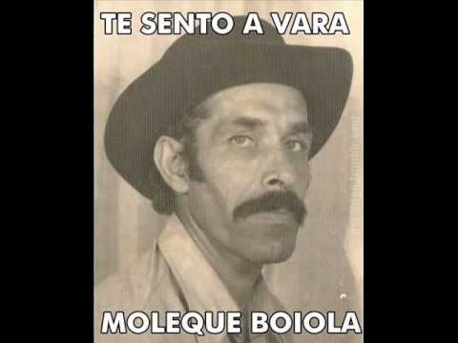
Fonte: Imagem da Internet

Houve a violação do direito de imagem no caso, onde as frases deixaram o idoso em uma situação “vexatória”.
Ao momento que o idoso João Nunes Franco, ao saber que sua foto estava sendo usada daquela forma acabou ficando bastante ofendido, ficando irritado e muito bravo. Ele não gostava de falar sobre o assunto, pois achava que aquilo era um absurdo. ENTREVISTA AO G1.

Sobre a legislação:

A partir do último caso posto, surge o que podemos ter como direito de imagem e o que ela remete, sendo assim, a imagem é tudo aquilo o que remete a nós mesmo, segundo Carlos Alberto Bittar, define na obra; Os Direitos da personalidade:
“O direito que a pessoa tem sobre a sua forma plástica e seus respectivos componentes distintos (rosto, olhos, perfil, busto) que a individualizam no seio da coletividade. Incide, pois, sobre a conformação física da pessoa, compreendendo esse direito um conjunto de caracteres que a identifica no seio social. Por outras palavras, é o vínculo que une a pessoa a sua expressão externa, tomada no conjunto, ou em partes significativas (como a boca, os olhos, as pernas, como individualizadoras da pessoa)”.

O direito a imagem é previsto no Código Civil Brasileiro, ele é classificado como direito a personalidade, em seu artigo 20, veda a exposição ou utilização da imagem de alguém sem a devida permissão, caso o uso indevido atinja sua honra, boa fama, respeito ou se destine a fins comerciais.
Art. 20. Salvo se autorizadas, ou se necessárias à administração da justiça ou à manutenção da ordem pública, a divulgação de escritos, a transmissão da palavra, ou a publicação, a exposição ou a utilização da imagem de uma pessoa poderão ser proibidas, a seu requerimento e sem prejuízo da indenização que couber, se lhe atingirem a honra, a boa fama ou a respeitabilidade, ou se se destinarem a fins comerciais.

Na Constituição Federal Brasileira, a imagem é protegida pelo artigo 5º, inciso X, a qual é inserida no rol dos direitos e garantias fundamentais que prevê a indenização em caso de sua violação.
Art. 5º Todos são iguais perante a lei, sem distinção de qualquer natureza, garantindo-se aos brasileiros e aos estrangeiros residentes no País a inviolabilidade do direito à vida, à liberdade, à igualdade, à segurança e à propriedade, nos termos seguintes:
X - São invioláveis a intimidade, a vida privada, a honra e a imagem das pessoas, assegurado o direito a indenização pelo dano material ou moral decorrente de sua violação;

Além de também ser representada no Marco Civil da Internet, aborda também o direito a imagem sendo abordado em seu artigo 10º, tratando da Proteção aos Registros, aos Dados Pessoais e às Comunicações Privadas.
A doutrina ainda explica que:
“..., o direito à imagem é de grande elasticidade, cuidando da proteção conferida à pessoa em relação à sua forma plástica e aos respectivos componentes identificadores (rosto, olhos, perfil, busto, voz, características fisionômicas) que a individualizam na coletividade, deixando antever um amplo espectro, formado por um conjunto de características que permitem a sua identificação no meio social... A tutela jurídica do direito à imagem (CC, art. 20) segue, em linhas gerais, a regra do art. 12 do Código Civil, que tem caráter geral. Basicamente a proteção do direito à imagem se aperfeiçoa através da tutela preventiva (inibitória), com o escopo de impedir que o dano ocorra ou se alastre. Não afasta, de qualquer modo, a possibilidade da tutela repressiva, através de ação de indenização por danos extrapatrimoniais (comumente chamados de danos morais), quando o dano já se concretizou, independentemente de causar prejuízos materiais.” ROSENVALD, Nelson e CHAVES, Cristiano. Direito Civil - Teoria Geral, 06ª. Ed. Rio de Janeiro: Lumen Juris, 2007. P. 140.

“A proteção da imagem é conquista do direito moderno, consequência natural do progresso técnico. O direito assegura ao indivíduo o direito à própria imagem. A lei proíbe a sua divulgação por qualquer meio – fotografia, cinema, gravação no vídeo – e reprime a infração como atentado à privacidade, de qual cada um é o senhor exclusivo... A divulgação da imagem, não autorizada, sujeita o exibidor à reparação, seja material, seja moral o dano. Além desta consequência, pode acarretar a apreensão do material exibido, e sujeitar o exibidor aos efeitos penais. PEREIRA, Caio Mário da Silva. Instituições de Direito Civil, vol. I. 20ª. Ed. Rio de Janeiro: Forense, 2004. P. 257.

O uso indevido da imagem pode trazer sérios riscos e causas sobre tal indevido, podendo fazê-lo passar por uma situação vexatória e constrangedora causando-lhe prejuízos, como o dano moral, ferindo a honra e a imagem ou de violação à intimidade e a vida privada.
O problema surge nos ambientes onde os responsáveis são de difícil identificação, pois os sites, sistemas ou redes sociais onde eles são publicados, sejam por fotos, vídeos que em alguns casos não tem a informação daquele que filmou, fotografou ou inseriu na internet.
Portanto, tudo que foi explorado até aqui, ao dispensar o titular da imagem o ônus de provar o prejuízo causado pelo uso indevido da imagem, na SUMULA 403 DO STJ POE QUE:
Súmula 403
“Independe de prova do prejuízo a indenização pela publicação não autorizada de imagem de pessoa com fins econômicos ou comerciais.”
Data da Publicação - DJ-e 24-11-2009
Conforme o entendimento no Superior Tribunal de Justiça STJ, no recurso especial, respectivamente:
CIVIL E PROCESSUAL. RECURSO ESPECIAL. INDENIZAÇÃO. USO INDEVIDO DE IMAGEM. JOGO ELETRÔNICO. PRESCRIÇÃO. TERMO INICIAL. DATA DA VIOLAÇÃO DO DIREITO. PRECEDENTES. 1. Ação de indenização pelo uso não-autorizado da imagem do autor, jogador de futebol, em jogo eletrônico que reproduz personagem com suas características. 2. O Código Civil vigente adotou, como regra geral, a data da lesão do direito - e não a da respectiva ciência - em prol da segurança jurídica, escopo da prescrição, evitando, assim, impor a alguma das partes o ônus da dificílima prova da data da ciência do fato, o que deixaria a fluência do prazo, em muitas hipóteses, a critério do autor da ação, sendo as exceções a essa regra dependentes de previsão legal específica (p. ex.: § 1º, inciso II, alínea c, do art. 206, do Código Civil e art. 27 do CDC). Precedentes. 3. Hipótese em que a conduta de alegada violação ao direito ocorreu no momento do lançamento dos jogos e a sua colocação no mercado de consumo (distribuição), divulgando a imagem do autor sem a devida autorização. 4. Marco inicial da prescrição que, no caso concreto, depende do exame de questões de fato, devendo os autos retornar à origem para exame da prescrição à luz da vertente objetiva da teoria da actio nata. 5. Recurso especial parcialmente provido. STJ - REsp: XXXXX SP XXXXX/XXXXX-2, Relator: Ministro MARCO BUZZI, Data de Julgamento: 24/11/2020, T4 - QUARTA TURMA, Data de Publicação: DJe 12/03/2021)
Segundo esses tipos de entendimentos e julgados, não se fazendo necessário a prova que tal situação lhe causou danos, pois como vemos no julgado, a depender a situação, não é possível produzir a prova, onde lhe traz o direito de indenização por dano moral no uso indevido de imagem.
Sobre todo o estudo, confirmações de causas, havendo uma legislação temos a ideia de que as redes sociais é um veículo ainda sem muita categorização de controle para que possamos encontrar responsáveis por atitudes que podem causar certo dano e que nos causam situações vexatórias.
Como o caso do simpatizante partidário citado como exemplo, em sua tentativa de tentar parar o transito rodoviário a legislação tenta frear e trazer consequências para as atitudes que não tem um certo controle ou autorização para estarem presentes no veículos de comunicação, mesmo sendo como o caminha seguindo a banguela é de difícil controle a previsão de uma responsabilização correta não sabendo a quem o a qual por a responsabilidade da situação que a alguns causa alguma ridicularização e não conseguindo conter de maneira geral os efeitos sobre sua evolução.

4 METODOLOGIA

O presente trabalho tem uma pesquisa classificada como um estudo exploratório, assim, temos como objetivo proporcionar uma visão diferente do que consumimos, produzimos e reproduzimos. O estudo apresenta uma reflexão que tem início com a produção e o conceito de meme, a questão faz análise de sua funcionalidade, de início dos conceitos e métodos da análise social e discurso buscando a abordagem da responsabilidade civil de quem o cria e o consome.
O estudo busca abordar a influência tecnológica digital no modo estrutural das pessoas que refletem sobre o assunto. Além de buscar a visão jurídica sobre a propriedade intelectual e a responsabilidade civil de toda a estrutura sobre a autoria de um meme. Sabemos que refletir sobre a autoria de um meme é fazer análise sobre um discurso que circula nas plataformas que as pessoas não têm um respeito sobre as regras que previamente abordadas.
A abordagem do estudo visa colabora e obter uma visão sobre os cenários dedutivos das pessoas que tem suas estruturações sociais formados em diferentes parâmetros sociais e observadas a transformações e influências que o meme pode trazer para cenários específicos, além da estruturação intelectual e civil sobre o assunto.
Aos objetivos do trabalho apresentamos como situações descritas no correr dos métodos de abordagem descritivos, sociais e históricos sociais. Sabemos que a sociedade sempre está em completa transformação onde a contextualização histórica vai causando influência sobre o indivíduo que consome, produz e reproduz aquilo que ele vivência de maneira influenciada ou até mesmo introduzida. Alguns não conhecendo a maneira de responsabilidade e influência social que ele pode causar com aquilo.
O procedimento técnico será a revisão bibliográfica, onde serão obtidos as informações e contextos de artigos, estudos e livro para a realização da pesquisa.

5 CONSIDERAÇÕES FINAIS

Em suma, como já foi citado acima, precisamos entender que a internet não é uma “terra sem lei”, ela tem lei, e precisa ter para que as pessoas não sejam feridas em seus sentimentos muitas vezes por atos impensados, as pessoas vivem tanto da rede social que acabam perdendo a sua noção de privacidade, e foi isso que o advento da Internet nos trouxe, e muitas vezes são os próprios indivíduos usuários que aceitam a exposição e eles mesmo fornecem fotos, áudios, vídeos e expõem os seus dados pessoais ao se integrarem a redes sociais ou ao adquirirem produtos por transações online, e assim também são os memes.
O mais impressionante é a rapidez com a qual o meme se propaga e como mesmo é, e pode ser distorcido. Com o presente trabalho de cunho bibliográfico pretendo mostrar onde entra a Lei. A internet no que tange aos memes pode ou não ter punição?
Na internet devemos ter cautela naquilo que publicamos até mesmo consumimos, causando a dependência e por muitas vezes sem imaginar nos traz consequências que não temos a noção da pena. A internet esta completamente ligada a todo o mundo e isso faz com que tenhamos uma proximidade muito grande com qualquer pessoa mundialmente não bastando nós mesmos publicar.
Podemos estar em um local e possivelmente em um ato determinado nosso, como uma entrevista ou apenas tropeçando na rua, acabamos sendo pegos de surpresa e acabamos virando um “meme”.
7 Meme da Internet
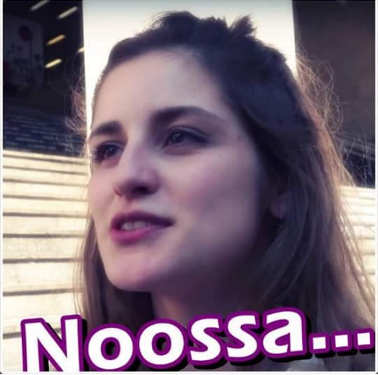
Fonte: Imagem da Internet

Alguns exemplos foram citados no decorrer do artigo, como o “patriota do caminhão” e o senhor do “te sento a vara”, sem nunca imaginar que um dia poderia ter sua imagem exposta de uma maneira que lhe causaria angústia e constrangimento.
Além, mesmo com situações vexatórias que pode ele procurar os direitos e ações a serem tomadas, buscou a responsabilização daqueles que de sua imagem tentaram se obter de lucros através de seu constrangimento.
Através dos direitos constitucionais e cíveis, verificamos que a devida proteção jurídica à imagem, sendo resguardado esse direito nas linhas da Constituição Brasileira, sendo abordado no Código Civil, além de também estar presente no Marco Civil da internet.
Após ter sido feita uma breve explicação dos conceitos sobre o assunto abordando, o que é meme, os efeitos de sua evolução, a responsabilidade civil sobre sua criação e no seu desenvolvimento social e cultural, comprova-se que mesmo sendo de grande relevância social formulando opiniões e críticas, ocorre uma colisão com os direitos daquele tipo de indivíduo que se identificam com aquela ideia.
Resta aos ofendidos sobre o assunto buscar cessar tal trauma e danos causados a dignidade, além da responsabilização de tal agente criador perante a lei.
Sobre a análise da legislação, súmulas e jurisprudências sobre determinado assunto, é de valia, a comprovação da legitima indenização sem a necessidade de apresentação de danos.

6 REFERÊNCIAS

Carlos Alberto Bittar (1995, p. 87)
Centro Regional de Estudos para o Desenvolvimento da Sociedade da Informação (Cetic.br)
DAWKINS, Richard. O gene Egoísta. São Paulo: Companhia das Letras, 2007
Figura 1 https://www.facebook.com/photo.php?fbid=674317237396407&set=pb.100044544099368.-2207520000.&type=3
https://www.facebook.com/photo.php?fbid=674284034066394&set=pb.100044544099368.-2207520000.&type=3
figura 4 https://g1.globo.com/que-meme-e-esse/video/escolha-o-lado-feliz-da-vida-10100492.ghtml
figura 5 https://www.instagram.com/reel/CkjeS3Urw8F/?utm_source=ig_web_copy_link
https://cetic.br/en/noticia/cresce-o-uso-de-internet-durante-a-pandemia-e-numero-de-usuarios-no-brasil-chega-a-152-milhoes-e-o-que-aponta-pesquisa-do-cetic-br/#:~:text=do%20Cetic.br,Cresce%20o%20uso%20de%20Internet%20durante%20a%20pandemia%20e%20n%C3%BAmero,aponta%20pesquisa%20do%20Cetic.br&text=O%20Brasil%20tem%20152%20milh%C3%B5es,com%2010%20anos%20ou%20mais.
https://g1.globo.com/go/goias/noticia/2019/08/02/justica-condena-dono-de-perfil-de-humor-a-indenizar-idoso-em-r-100-mil-por-uso-indevido-de-foto-que-virou-meme.ghtml
https://www.conjur.com.br/2017-nov-10/limite-penal-curtir-compartilhar-publicacoes-ofensivas-redes-sociais-crime#author>. Acesso em: 28 set. 2020.
https://www.instagram.com/essediafoifoda/
https://www.planalto.gov.br/ccivil_03/_ato2011-2014/2014/lei/l12965.htm
https://www.planalto.gov.br/ccivil_03/constituicao/constituicao.htm
https://www.planalto.gov.br/ccivil_03/leis/2002/l10406compilada.htm
PEREIRA, Caio Mário da Silva. Instituições de Direito Civil, vol. I. 20ª. Ed. Rio de Janeiro: Forense, 2004. P. 257.
ROSENVALD, Nelson e CHAVES, Cristiano. Direito Civil - Teoria Geral, 06ª. Ed. Rio de Janeiro: Lumen Juris, 2007. P. 140.
SALAZAR, G. P. 2014. El Meme en Redes Sociales: Prácticas culturales de replicación en línea. In: Guevara, S. F. (Ed.). Redes sociales digitales: nuevas prácticas para la construcción cultural: 113-132. México: Consejo Nacional para la Cultura y las Artes.

